R I Z I V  Rijksinstituut voor Ziekte- en Invaliditeitsverzekering |  |  |  |  |  |  |  | OMZENDBRIEF AAN DE VERPLEEGINRICHTINGEN  OMZ. ZH. 2020/05add  OMZ. PSY. 2020/03add
 | Dienst voor geneeskundige verzorging
 | Correspondent: |  |  |  | Directie Internationale Relaties
 | Tel.: | 02/739.70.67
 | E-Mail: |  | RIR@riziv-inami.fgov.be
 | Onze Referte: |  |  | Omz ZH 2020/05add-Psy-2020/03add |  |  |  |  | Brussel, 04/03/2020

Brexit

Op 1 februari 2020 heeft het Verenigd Koninkrijk de Europese Unie (EU) verlaten.
Tussen het Verenigd Koninkrijk en de EU werd een terugtrekkingsakkoord gesloten om de coördinatie van de respectievelijke socialezekerheidssystemen te regelen tot 31 december 2020. Wat de Belgische ziekte-en invaliditeitsverzekering betreft, de terugtrekkingsakkoord bepaald dat de toegang tot en terugbetaling van geneeskundige verstrekkingen in de relatie met het Verenigd Koninkrijk ongewijzigd blijven tot 31 december 2020. Dit betekent dat voor Belgische burgers in het Verenigd Koninkrijk of voor Britse burgers in België tot en met 31 december 2020 niets wijzigt aan de situatie zoals die vóór de Brexit, bestond.

Overeenkomstig het tussen het Verenigd Koninkrijk en de EU gesloten terugtrekkingsakkoord, hebben personen die in het Verenigd Koninkrijk verzekerd zijn en tijdelijk in België verblijven, tot 31 december 2020 recht op terugbetaling door het Belgische verplichte ziekteverzekering van de ziektekostenverstrekkingen welke tijdens het verblijf medisch noodzakelijk worden, met inachtneming van de aard van de verstrekkingen en de verwachte duur van het verblijf (zie artikel 19 van Verordening (EG) nr. 883/2004 van 29 april 2004 betreffende de coördinatie van de socialezekerheidsstelsels). Om tijdens hun verblijf in België te kunnen genieten van de Belgische verplichte ziekteverzekering moeten personen die in het Verenigd Koninkrijk verzekerd zijn, aan de Belgische zorgverleners “een door het [Britse] bevoegd orgaan uitgereikt document waaruit blijkt dat [zij] recht [hebben] op verstrekkingen” overmaken (zie artikel 25, A), 1., van Verordening (EG) nr. 987/2009 van 16 september 2009 tot vaststelling van de wijze van toepassing van Verordening (EG) nr. 883/2004).

Aangezien het Verenigd Koninkrijk geen deel meer uitmaakt van de EU, hebben de Britse autoriteiten besloten dat zij vanaf 1 februari 2020 geen Europese ziekteverzekeringskaart (EZVK) meer zullen uitgeven in het formaat dat momenteel binnen de EU wordt gebruikt, maar een "Britse" Europese ziekteverzekeringskaart (UK European Health Insurance Card – UK EHIC, zie bijlage 1). De inhoud van deze UK EHIC zal identiek zijn aan die van de EZVK, maar waarop de EU-sterren niet meer zullen verschijnen en met op de keerzijde de informatie over het gebruik van de UK EHIC na de terugtrekking van het Verenigd Koninkrijk uit de EU.
Aan de andere kant is met betrekking tot de EZVK’s die vóór 1 februari 2020 door de Britse autoriteiten geldig zijn afgegeven, besloten dat deze niet door een UK EHIC zullen worden vervangen en dat zij verder zullen gebruikt worden door Britse verzekerden die gedurende de overgangsperiode tijdelijk in de EU verblijven.

Besluit: de Belgische zorgverleners moeten de Europese regels voor de coördinatie van de sociale zekerheid blijven toepassen ten aanzien van de Britse verzekerden in België. Om dit te doen, wordt hen gevraagd om Britse patiënten die zich met een Europese ziekteverzekeringskaart (EZVK) uitgegeven vóór 1 februari 2020 of met de “Britse” Europese ziekteverzekeringskaart (UK EHIC) uitgegeven vanaf 1 februari 2020 aanmelden op dezelfde manier te behandelen als EU-patiënten die zich met een Europese ziekteverzekeringskaart (EZVK) aanmelden.

Bijlage 1

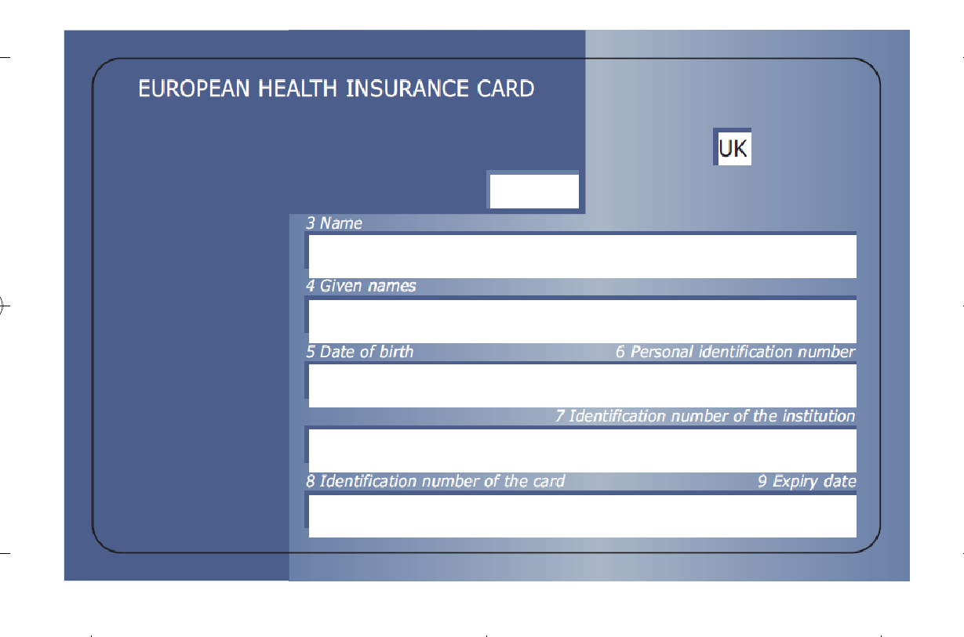

De leidend ambtenaar,

Mickaël DAUBIE
Directeur-generaal a.i.
van de Dienst voor geneeskundige verzorging

